台南縣後壁國中設施安全維護記錄表
籃球架與籃球網
維護日期 | 負責人 | 異常情形 | 備註

台南縣後壁國中設施安全維護記錄表
桌球室
維護日期 | 負責人 | 異常情形 | 備註

台南縣後壁國中設施安全維護記錄表
羽球架與羽球網
維護日期 | 負責人 | 異常情形 | 備註

台南縣後壁國中設施安全維護記錄表
運動場
維護日期 | 負責人 | 異常情形 | 備註

台南縣後壁國中設施安全維護記錄表
網球場
維護日期 | 負責人 | 異常情形 | 備註

台南縣後壁國中設施安全維護記錄表
活動中心
維護日期 | 負責人 | 異常情形 | 備註
活動主題：運動場地、器材維護
活動時間 | 95學年度
活動地點 | 各運動場
參與人員 | 全校學生
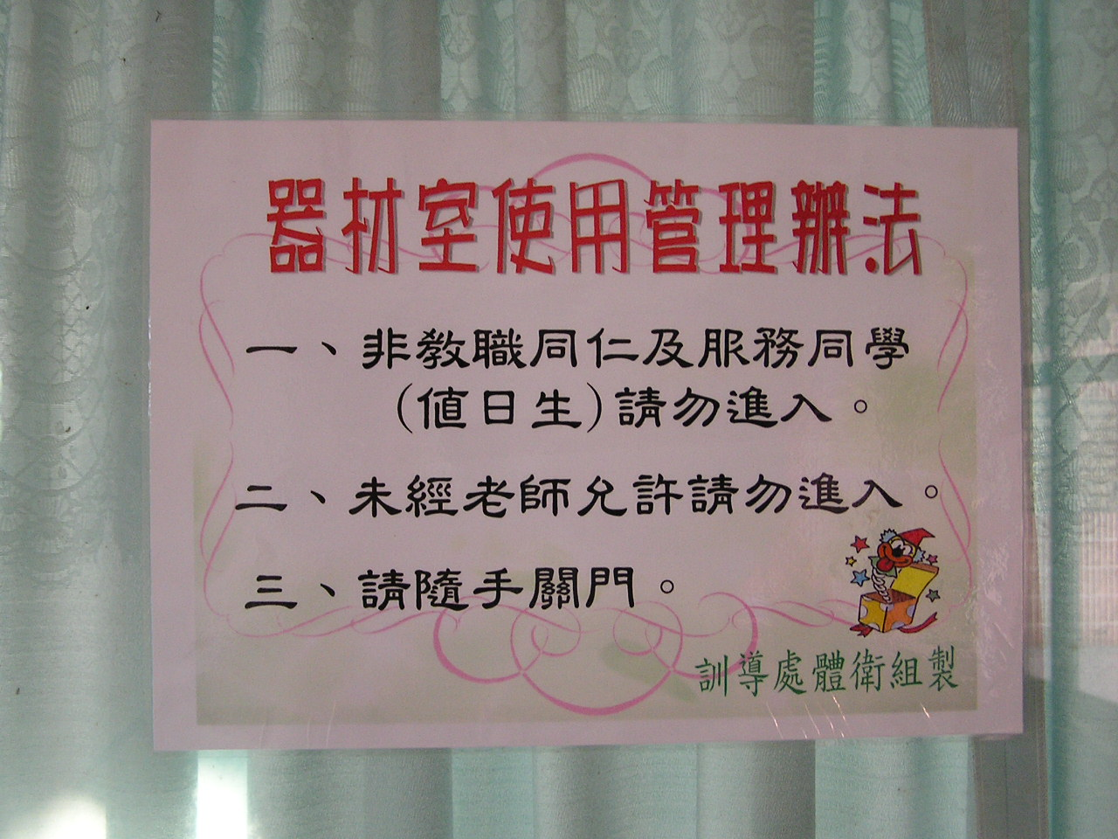 |  | 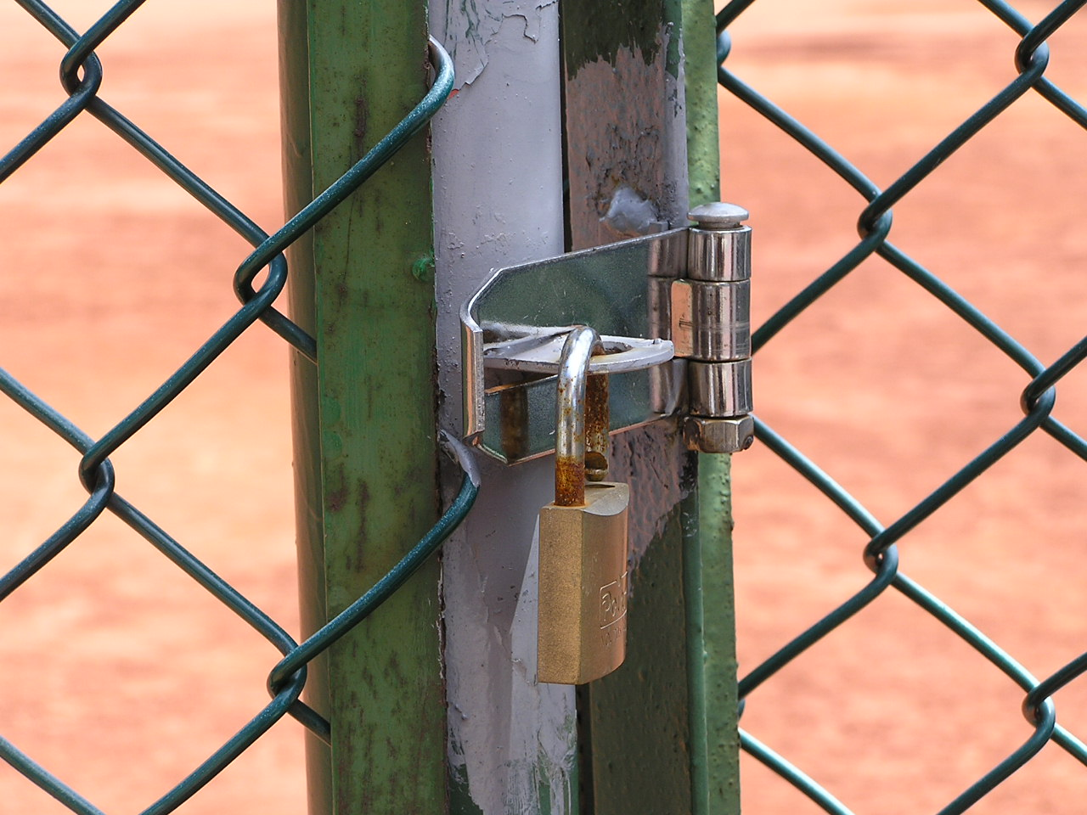
管理是為了維護及學生安全 |  | 球場上鎖不讓學生擅自進入，以維護安全
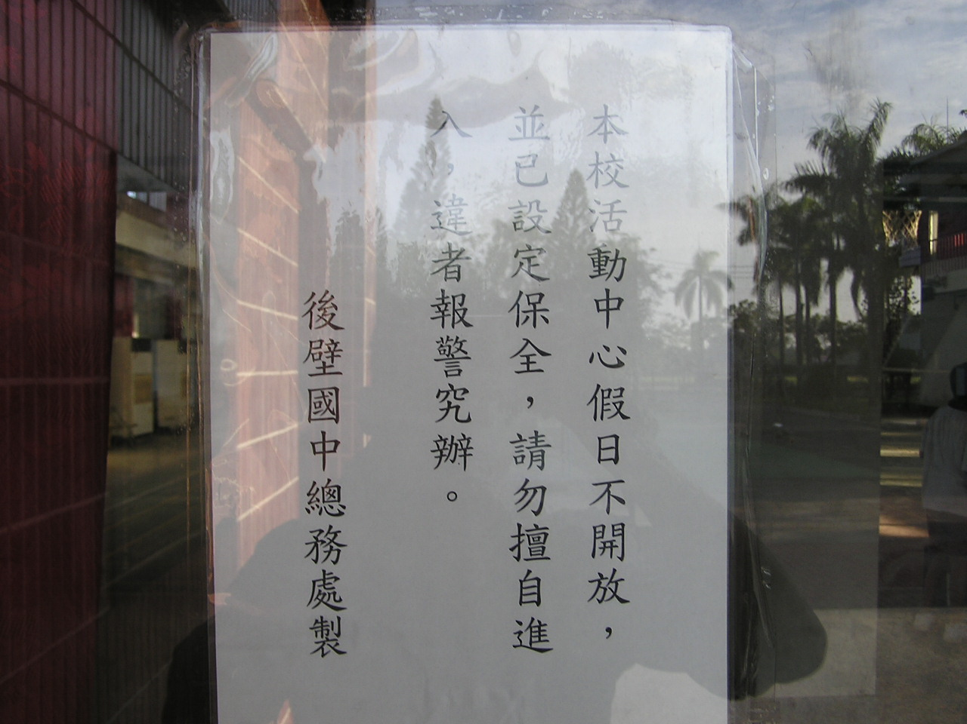 |  | 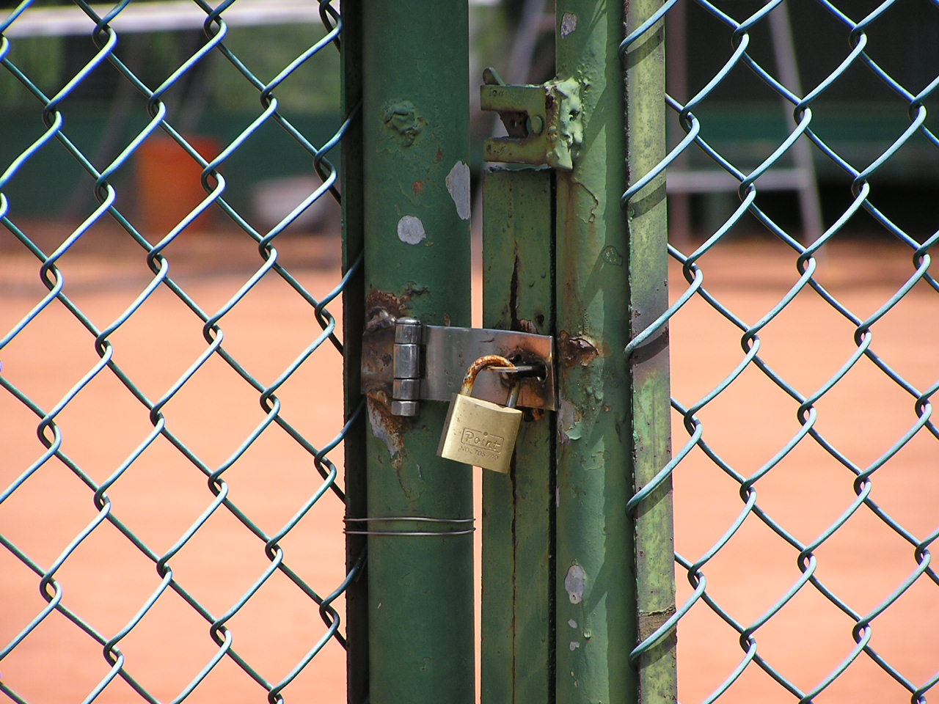
活動中心假日不開放，以維護全校師生安全 |  | 球場上鎖不讓學生擅自進入，以維護安全
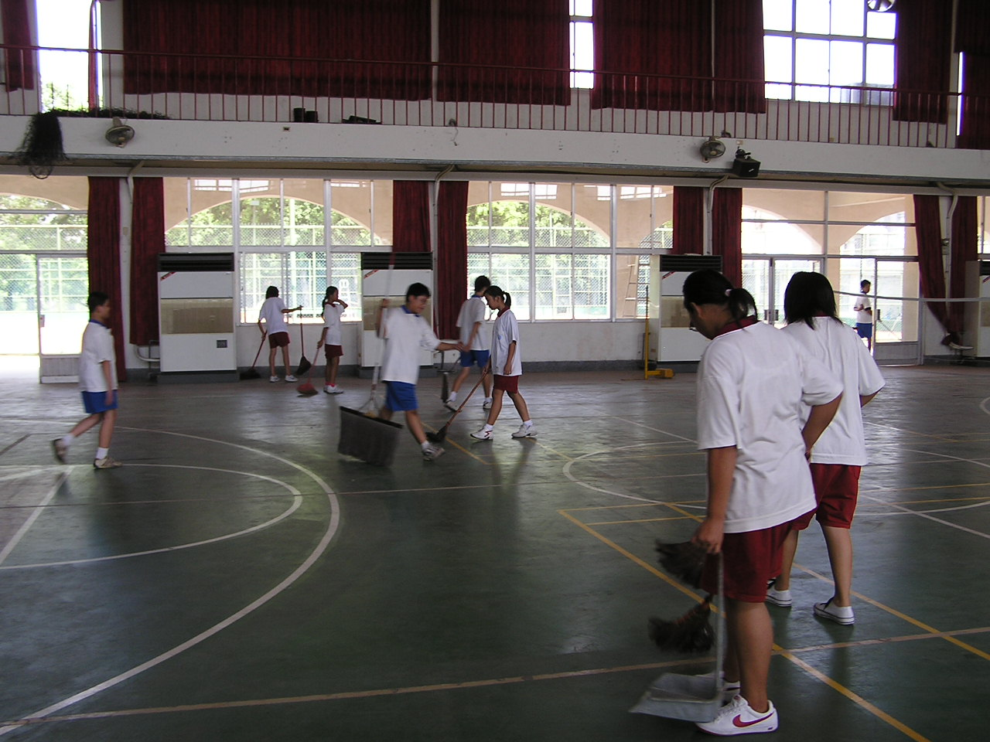 |  | 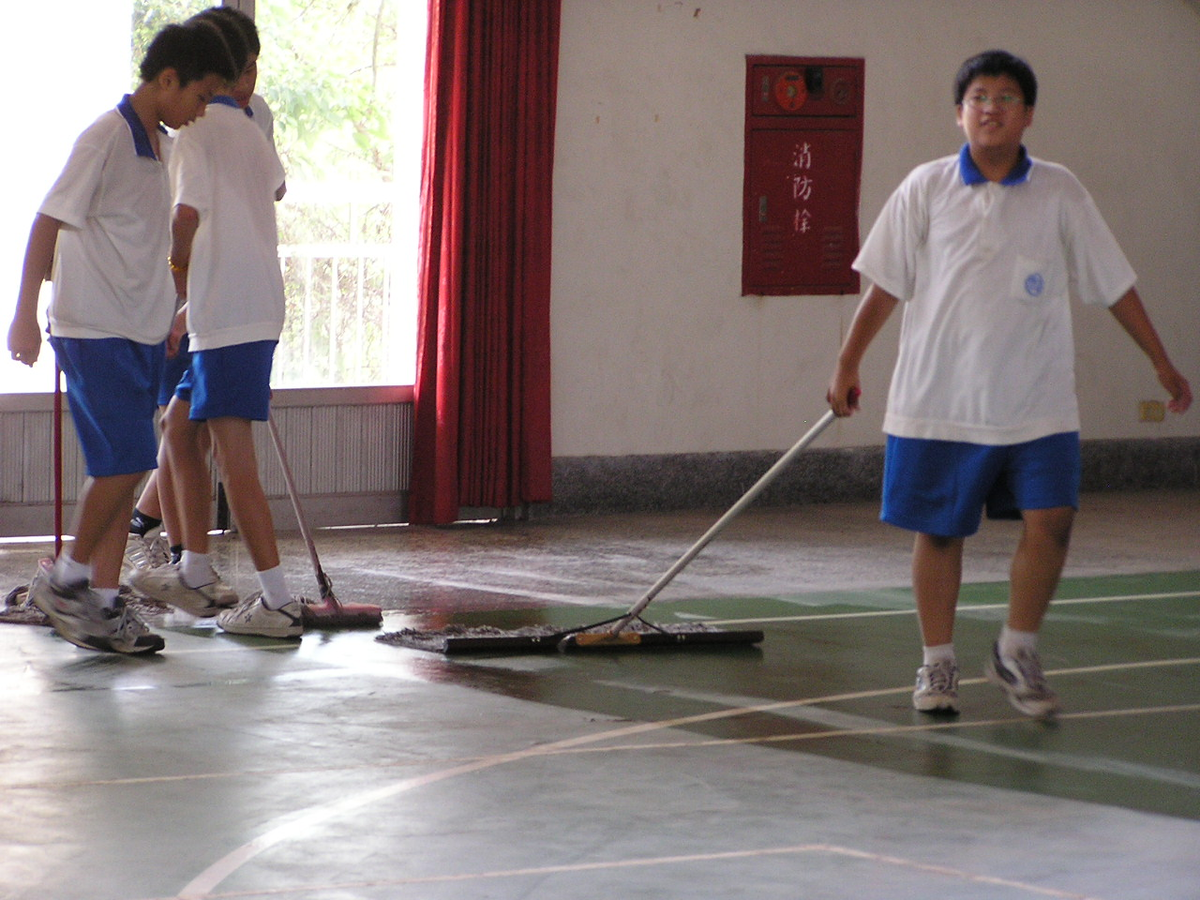
打掃環境防跌倒，以維護安全 |  | 打掃環境防跌倒，以維護安全

活動主題：運動場地、器材維護
活動時間 | 95學年度
活動地點 | 各運動場
參與人員 | 全校學生
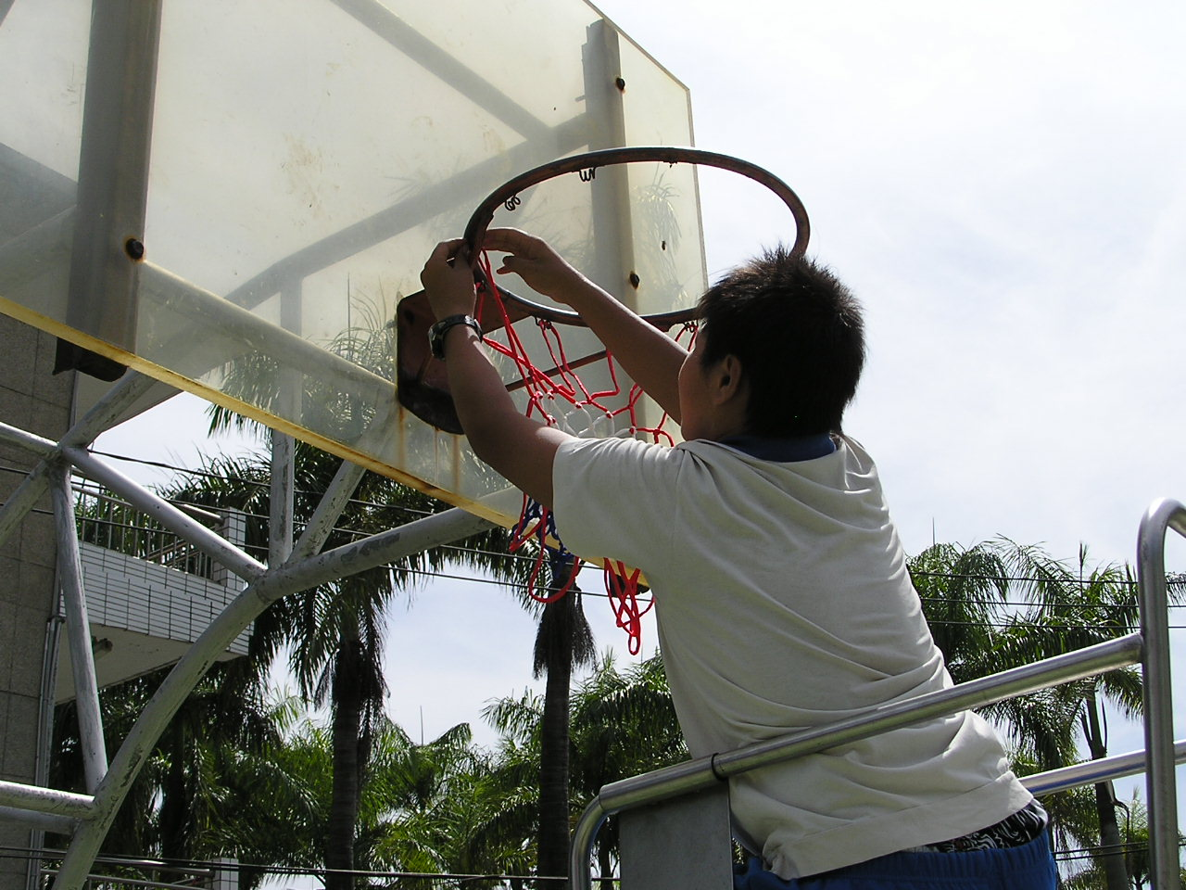 |  | 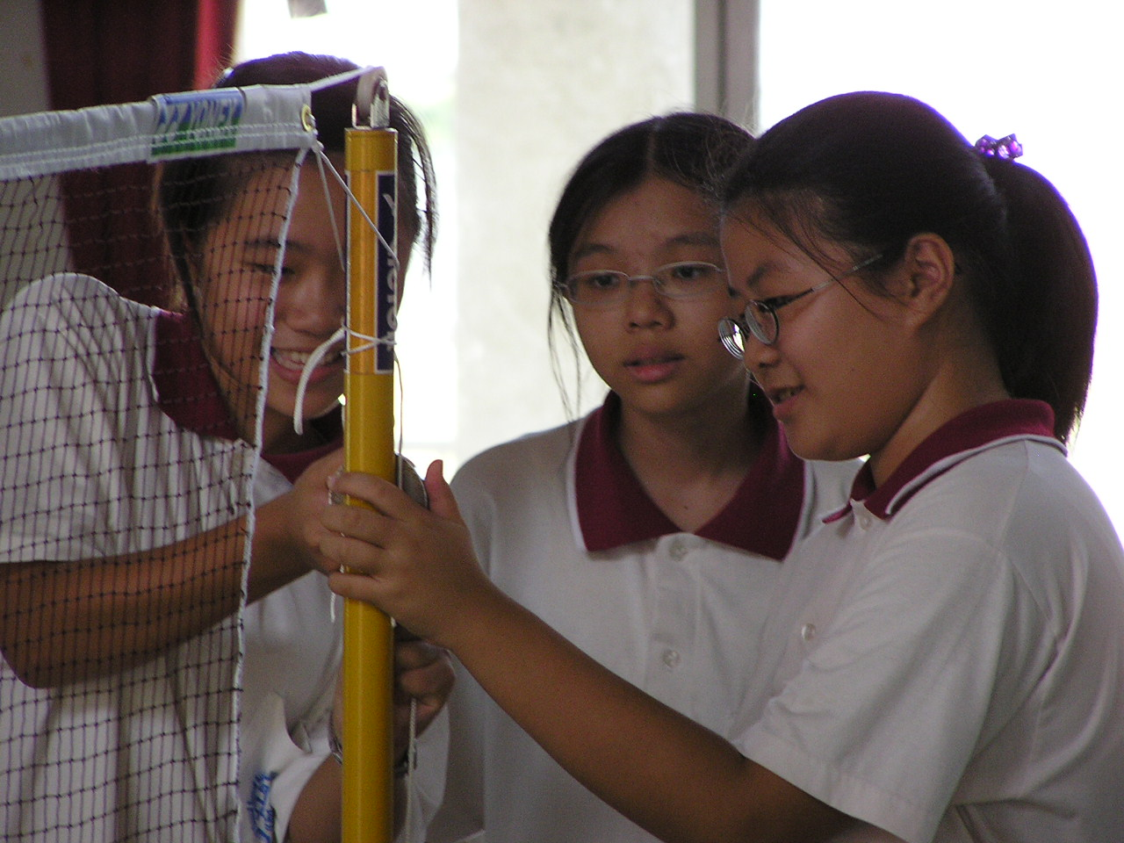
籃球架網更換 |  | 羽球架網更換
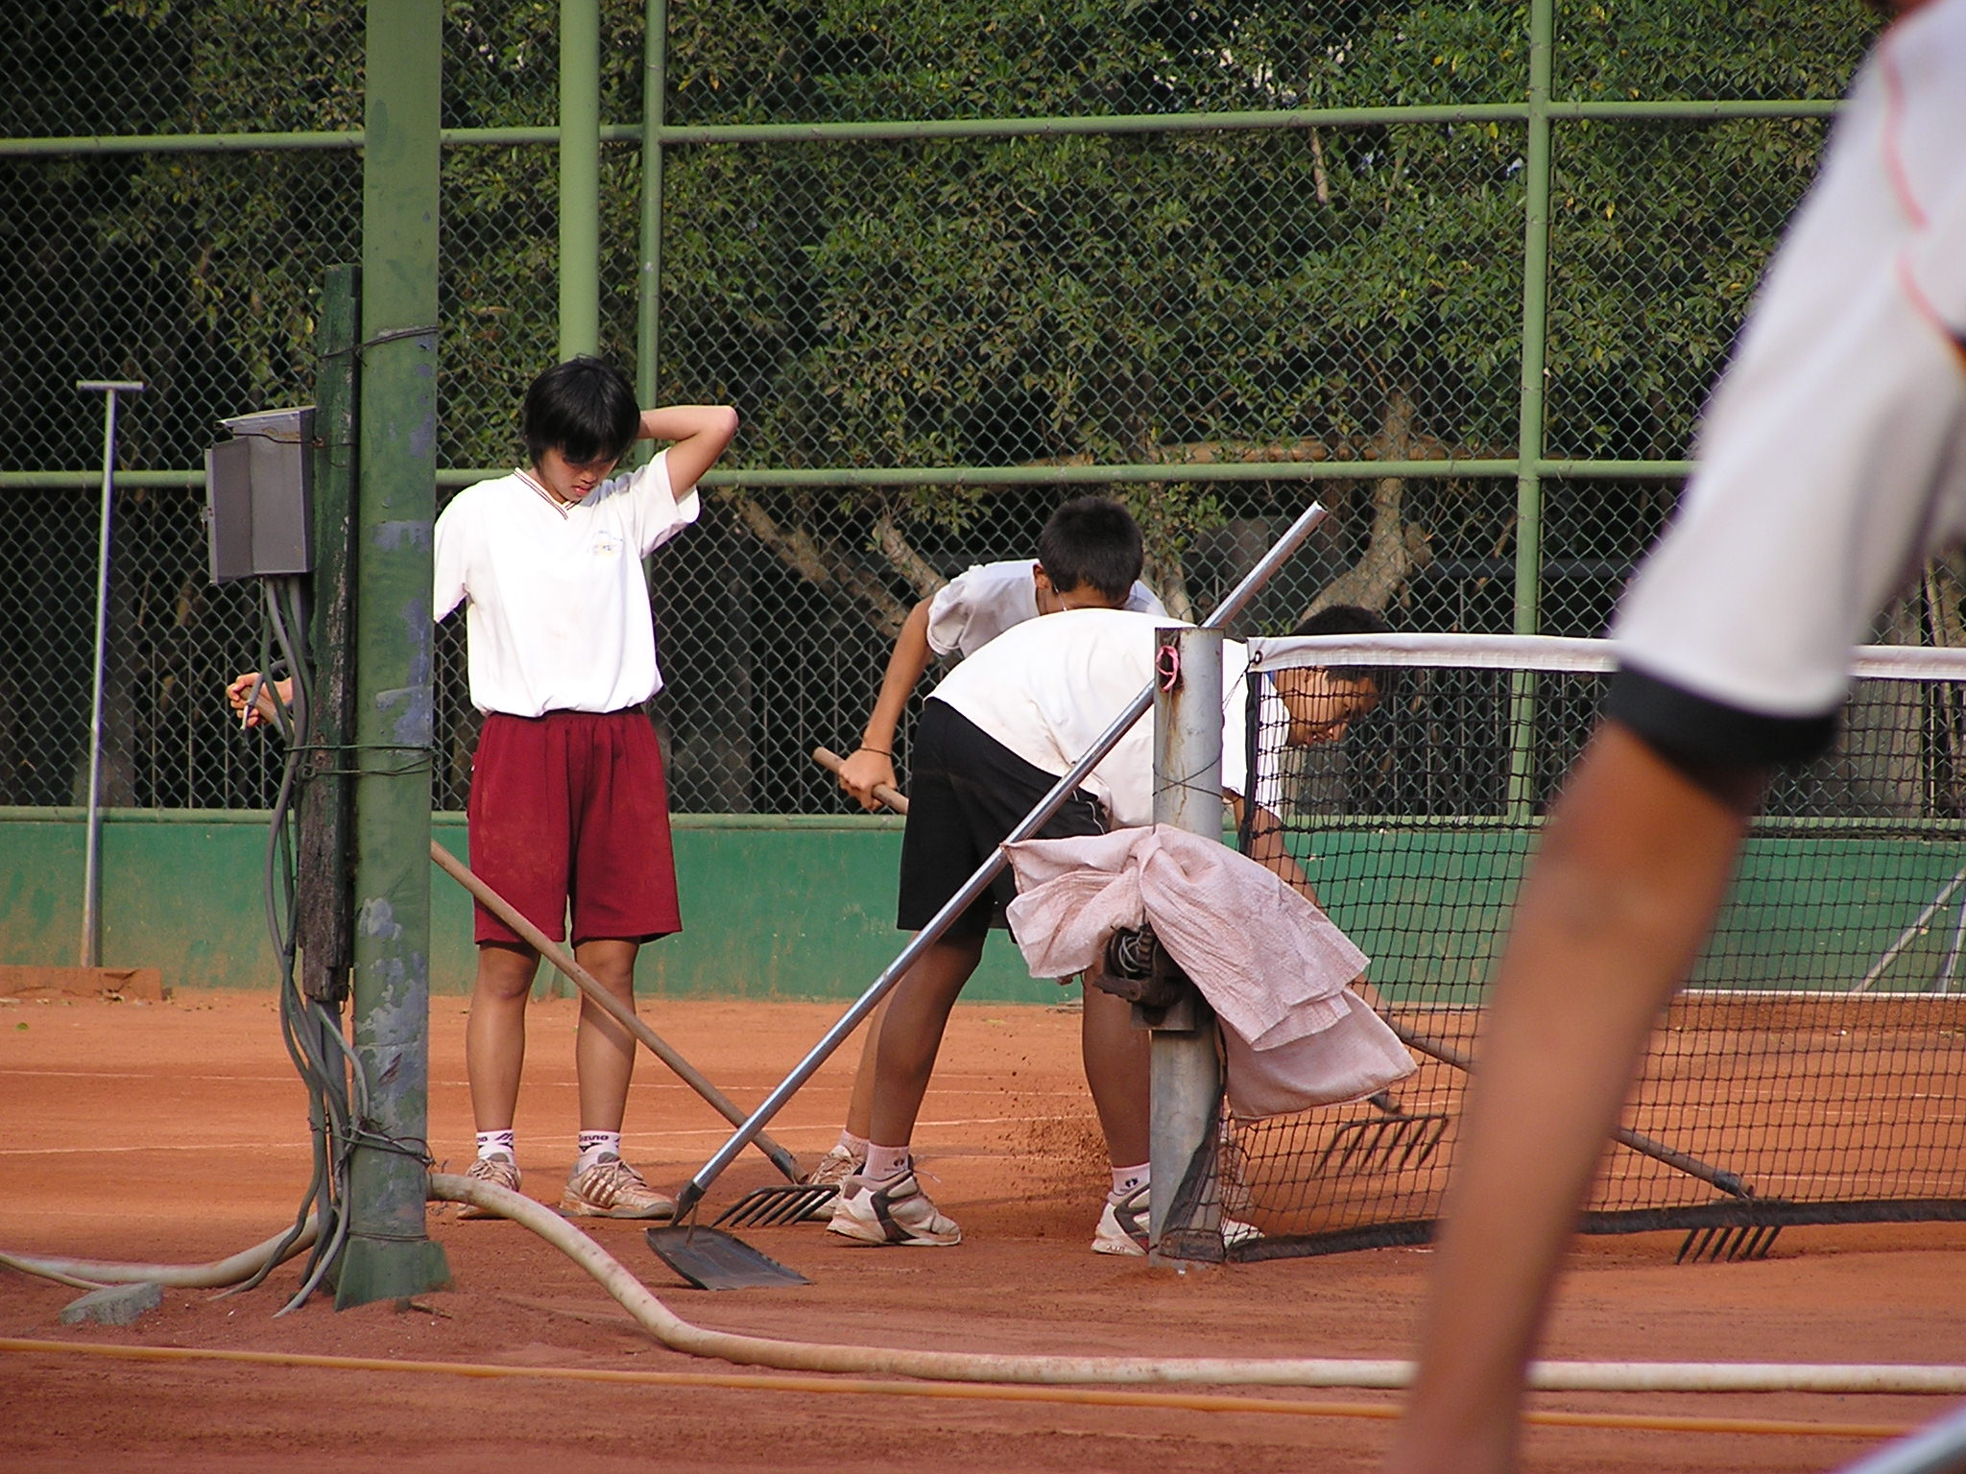 |  | 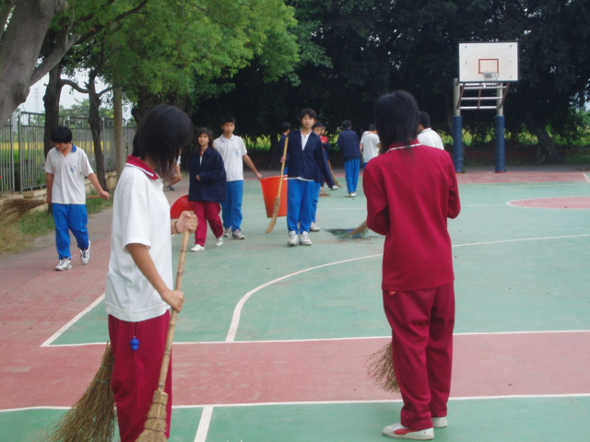
網球場維護 |  | 籃球場清潔打掃維護
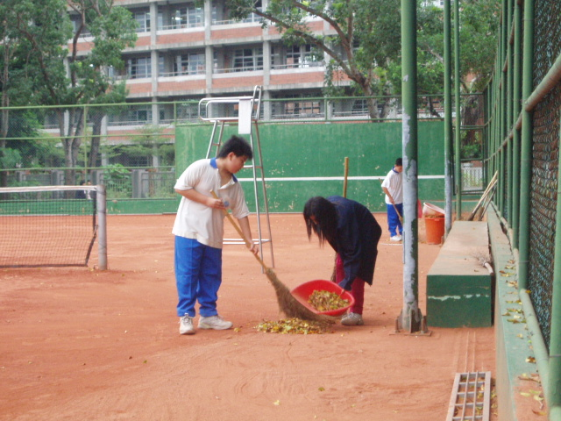 |  | 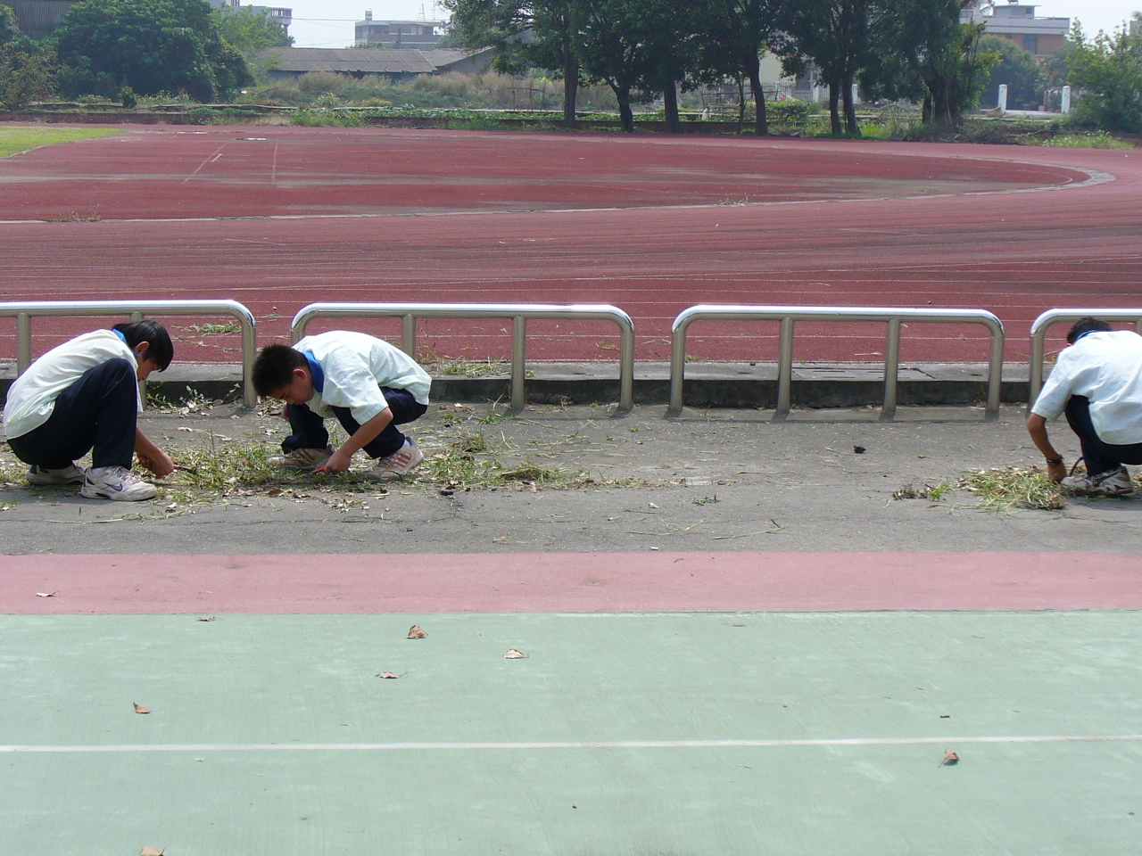
網球場清潔打掃維護 |  | 排球場拔草維護

